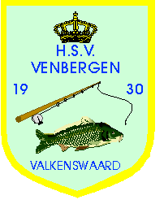

Agenda Jaarvergadering 2017 HSV Venbergen
Vrijdag 27 januari

Feesterij (Lugano), Leenderweg 42, 5554CL Valkenswaard

- Opening 20.00 uur.

- Mededelingen.

- Doornemen en goedkeuren notulen 2015.

- Financieel Jaarverslag 2016.

- Verslag Kascontrolecommissie.

- Verkiezing leden kascontrolecommissie.

- Rookpauze (10 minuten)

- Jaarverslag secretariaat 2016.

- Verslag wedstrijdcommissie 2016.

- Verslag Karper commissie 2016.

- Bestuursverkiezing:
Aftredend en herkiesbaar, David van Lindt.
Aftredend en herkiesbaar, Maikel van Steensel.
Aftredend en herkiesbaar, Ad van der Palen.
Kandidaat bestuursleden melden, met 10 handtekeningen van leden, voor 25 januari bij secretariaat

- Karper visser van het jaar en winnaar van de karper competitie

- Rondvraag.

- Pauze (15 minuten)

- Beantwoording rondvraag.

- Huldiging jubilarissen.

- Sluiting.

Vanaf 19.00 uur vispas vernieuwen mogelijk.

